Муниципальное казённое общеобразовательное учреждение
Чиканская средняя общеобразовательная школа.

ИНДИВИДУАЛЬНЫЙ ИТОГОВЫЙ ПРАКТИКО-ОРИЕНТИРОВАННЫЙ ПРОЕКТ
НА ТЕМУ
«Карта районов Иркутской области в пазлах»

Выполнил: Чертовских Аркадий
ученик 9 класса
Руководитель проекта: Чертовских Н.И.
учитель географии

Село Чикан 2021 год.

Содержание.

1.Введение………………………………………………………..3
2.Основная часть…………………………………………………4
2.1. История возникновения пазлов…………………………….4
2.2.Виды и размеры пазлов………………………………………7
2.4.Развивающая роль пазлов……………………………………8
3. Практическая часть……………………………………………9
3.1.Планирование работы и изготовление пазлов ……………..9
3.2. Экономическая оценка изделия……………………………13
3.3. Инструкция пользования.…………………………………..14
4.Заключение……………………………………………………..15
5. Список литературы……………………………………………16
6. Приложение 1………………………………………………….17

1 Введение.
Пазл - это красивая мозаика, в раннем детстве мои родители покупали мне разные пазлы, и мне всегда интересно их было собирать.
Пазл это игра - головоломка, представляющая собой мозаику, которую необходимо собрать из множества фрагментов рисунка различной формы.
Исследовать пазлы начну с истории их появления и узнаю больше о них.
Пазл принято считать одной из самых доступных игр.
Изучая, карту районов Иркутской области на уроках географии я подумал, что карта похожа на пазлы.
Мне стало интересно, смогу ли я сам сделать пазлы из карты районов Иркутской области?
Цель: узнать о пазлах поподробнее, начиная с истории их появления, обогатить представление о пазлах, как одной из самых занимательных развивающих и обучающих игр и можно ли своими руками их сделать.
Актуальность:
В наши дни в магазине можно найти огромное количество головоломок, связанных с составлением картинок. Самыми сложными из них – пазлами – увлекаются даже взрослые. При этом возникает вопрос: можно ли своими руками изготовить пазлы?
Объект исследования: пазлы.
Предмет исследования: пазлы.
Гипотеза: если взять любую картинку и разрезать ее, то получатся ли пазлы..
Задачи:
1. Узнать об истории появления пазлов, их отличительных особенностях.
2. Познакомить с классификацией пазлов.
3. Познакомиться с техникой изготовления пазлов .
4. Сделать пазлы своими руками.
5. Сделать вывод.
Чтобы найти ответы на свои вопросы об истории пазлов, я заглянул в Большой энциклопедический словарь, который взял в школьной библиотеке, а также нашел информацию в сети Интернет.

2.Основная часть

2.1. История возникновения пазлов
Пазл (англ. Jigsaw puzzle) — игра-головоломка, в которой требуется составить мозаику из множества фрагментов рисунка различной формы.
Является одной из самых доступных игрушек, развивающих логическое мышление, внимание, память, воображение. Такие чудо-картинки очень полезны для развития мышления и познавательных способностей человека. По мнению психологов, игра в пазлы способствует развитию образного и логического мышления, произвольного внимания, восприятия, в частности, различению отдельных элементов по цвету, форме, размеру и т.д.; учит правильно воспринимать связь между частью и целым; развивает мелкую моторику руки.
Пазлы – одна из немногих настольных головоломок, которая спустя много лет после возникновения все еще остается одинаково популярной и среди детей, и среди взрослых.
Немногие поклонники пазлов задумываются о том, откуда же началась история это популярной головоломки.
В разных источниках можно прочитать разные версии возникновения пазлов.
По одной из версий, родиной пазлов является Германия, в которой в 18 веке наладили производство пазлов и их экспорт.

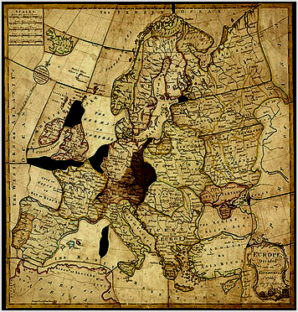
Примером тому служит известна немецкая картина Джона Кладиуса Саррона, вырезанная Мартином Энгельбрехтом в Агсбурге в середине 19 века.
Согласно французской версии, пазлы были изобретены во Франции профессиональным педагогом мадам Бомон, которая была француженкой, но в период 1748 – 1762 жила и работала в Англии. Она была руководителем частной школы и выпускала сборник детских сказок.
В этом сборнике сообщалось о новом методе обучения географии с помощью разрезанных деревянных карт.
Датская версия гласит, что самые старинные пазлы сделаны в Нидерландах в начале 18 века из географических карт в качестве учебного пособия по географии.
Но всё же мы узнали, что первый экземпляр прототипа современной игры появился в Англии в середине 18 века. Его автором стал Джон Спилсбери, член Королевского географического общества, который в 1761 году разрезал карту Англии и Уэльса.
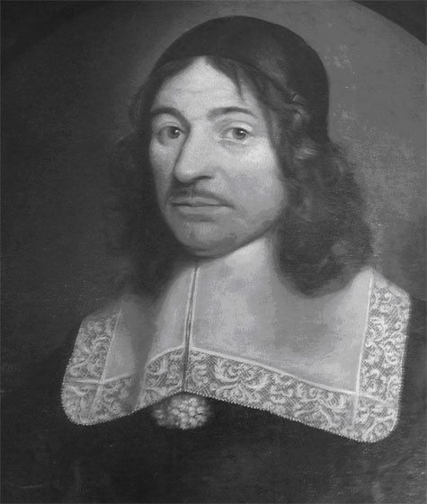
Для изготовления пазла он начал наклеивать черно-белые гравюры географических карт на роскошную тонкую панель из ливанского кедра и красного дерева и разрезать получившийся сэндвич на мелкие куски причудливой формы. Каждый такой кусочек содержал немного географической информации, и, собирая элемент за элементом нужные участки, ученик изучал географию.
Джон Спилсбери получил патент на свое изобретение и открыл магазин по продаже карт-пазлов, поставив, таким образом, изготовление головоломок-пазлов на коммерческую основу.
Элементы деревянных пазлов плохо состыковывались друг с другом и собранную картину, можно было легко разрушить неосторожным движением. Стоимость первых экземпляров такого географического пазла была достаточно велика. Не каждый мог приобрести подобное обучающее пособие, но, тем не менее, популярность ее быстро росла. Дети и взрослые с одинаковым интересом собирали географические пазлы, при этом изучая расположение материков и водных просторов. Несмотря на высокую цену (больше месячной заработной платы промышленного рабочего), новинка прижилась, постепенно вышла за пределы учебных классов и превратилась в увлекательную забаву для аристократии. Первые пазлы Джона Спилсбери поступили в продажу в 1766 году.
В течение десятилетий пазлы использовались только для географических карт. Затем их стали использовать и для изучения других предметов, в частности сохранились пазлы из хронологической таблицы с датами правления английских королей и королев.
Спустя некоторое время, подобные наборы появились и для других общеобразовательных предметов и имели не меньший успех. Намного позже пазлы стали использоваться не только для обучения, но и как развлекательные головоломки. Тематика их резко изменилась и можно было встретить пейзажи, репродукции известных художников, портреты исторических личностей, а также другие значимые изображения.

В 19 веке наблюдается снижение стоимости на пазлы. Это приводит к их большому распространению и популярности. Черно-белые тона меняются цветными, что усиливает интерес людей к «маленьким кирпичикам» большого рисунка. Уже к середине 19 века благодаря широкому распространению в Америке штамповки по картону пазлы значительно подешевели и стали доступны каждому. Это привело к широкой популярности пазлов во всем мире.
В России пазлы появились во второй четверти 19 века в Санкт-Петербурге и назывались «пузелями». Литограф и художник П. Вдовичев имел в Санкт-Петербурге собственную мастерскую детских игр. Он выпускал картинки, которые надо было раскрашивать, наклеивать на картонку и разрезать на кусочки, чтобы потом опять их складывать. Собирать пузеля считалось дорогим, салонным увлечением.
Картинки использовались самые разные. В России, Украине и Европе предпочитались изображения на тему искусства, в Америке – фотографии автомобилей, иллюстрации популярных журналов. Сейчас, наверное, трудно придумать тематику, на которую бы не выпускались пазлы, но совершенно бесспорно одно: пазлы, претерпев множество изменений, и сегодня остаются для одних игрой и увлекательной забавой, для других – серьезным и предметным увлечением.
В начале XXI века пазлы продолжают завоевывать популярность теперь уже в Интернете. Во всемирной паутине существуют множество вариаций этой увлекательной головоломки с разным количеством кусочков и разными принципами их соединения.
Пазлы онлайн привлекают внимание все большего количества пользователей. В настоящее время существует большое количество различных видов и модификаций пазлов.
Размеры мозаики колеблются от небольших (около 50 см²), до очень больших (несколько квадратных метров) . Например, стандартный размер мозаики из 500 элементов — 47×33 см. Существуют также мозаики из небольшого числа элементов (например, 70) с таким же размером — специально для маленьких детей.

Цель при сборе пазлов одна — получить из разобранных элементов единую картину. Пазлы делятся по размеру элементов и размеру единой картины. Сложность пазла определяется рисунком, но главным критерием является число элементов — чем оно выше, тем пазл больше и сложнее.
2.2 Виды и размеры пазлов
Прежде всего, пазлы различаются по возрасту детей, для которых они предназначены. Для малышей фрагменты картинок будут более крупными, по количеству их будет меньше. Картинки, как правило, - сцены из мультфильмов, детских книг.
Далее пазлы различаются по материалу, из которого они изготовлены. Так, различают:
- картонные пазлы;
-деревянные пазлы;
поролоновые пазлы;
пазлы из вспененной резины, так называемые «мягкие пазлы»
По форме пазлы бывают:
Плоские – являются в настоящий момент более классическими и распространенными. Из элементов двухмерных пазлов собирают двухмерные картины, которые также различаются еще и по форме (собранная картинка из пазл может быть как круглой, так и квадратной, овальной и т.д.) и по характеру изображения (рисунок, фотография и т.п.).
Объемные – менее распространены. Из элементов такого вида пазл можно собрать трехмерные объекты разной тематики (машины, корабли, шары и т.п.)
Пазлы могут быть выполнены в виде книг-пазлов и ковриков-пазлов.
Пазлы по количеству элементов :
- простые пазлы (из 4-х – 54-х элементов),
- пазлы средней сложности (от 80-ти до 1000 элементов),
- сложные (от 1000 до 24 000 элементов).
Более простые пазлы, как правило, включают в себя и более простые рисунки, так как рассчитаны на более юную аудиторию (персонажи из сказок, мультфильмов), чем больше количество элементов пазла, тем, обычно, сложнее и замысловатее рисунок (пейзажи, фантастические сцены).

2.3 Развивающая роль пазлов

Польза игры касается сразу нескольких направлений развития ребенка. Причем, это развитие происходит без лишнего напряжения.
Пазлы – это средство развития мышления.
Собирая картинку из фрагментов, человек тренирует пространственное восприятие, память, воображение, учится логически мыслить. Ведь для того, чтобы в конечном итоге получилась целая картинка, ему приходится переворачивать изображение в уме, раскладывать элементы по форме, размеру, цвету.
Во время сбора пазла развиваются и личные качества – терпение, усидчивость, стремление довести дело до конца.
Человек концентрирует внимание на деле.
Немалую роль пазлы играют и в развитии мелкой моторики, координации движений, моторики.

3. Практическая часть

3.1 Планирование работы

Этапы работы

№ П/П | Наименование этапа работы
1 | Разработка конструкции изделия.
2 | Лист-заявка
3 | Технические рисунки деталей
4 | Порядок сборки, контроль
5 | Экономическая оценка
6 | Апробация с инструкцией по применению (защита проекта)

Лист-заявка

№ п/п | Наименование материала | Количество
1 | Электрический лобзик | 1 шт.
2 | Шлифовальная машина | 1 шт.
3 | Наждачная бумага | 1 шт.
4 | Фанера | 3 листа
5 | Прибор для выжигания по дереву | 1 шт.
6 | Бумага А4 | 100 л.
7 | Наждачная бумага разной зернистости | 15 шт.
8 | Копировальная бумага | 25 шт.
9 | Доска (сосна) | 2 шт.
10 | Шарнир | 2 шт.
11 | Саморезы разного размера | 50 шт.

Технические рисунки деталей
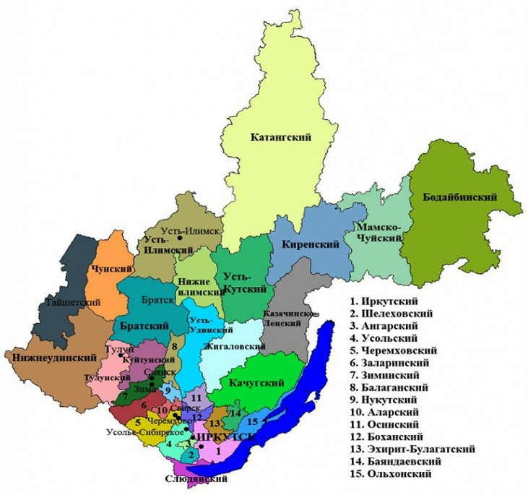

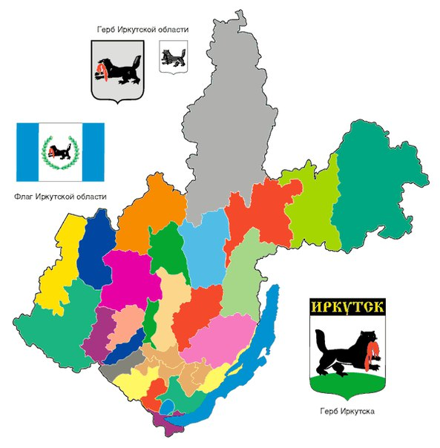

Герб Иркутской области
Флаг Иркутской области

Прядок сборки. Контроль

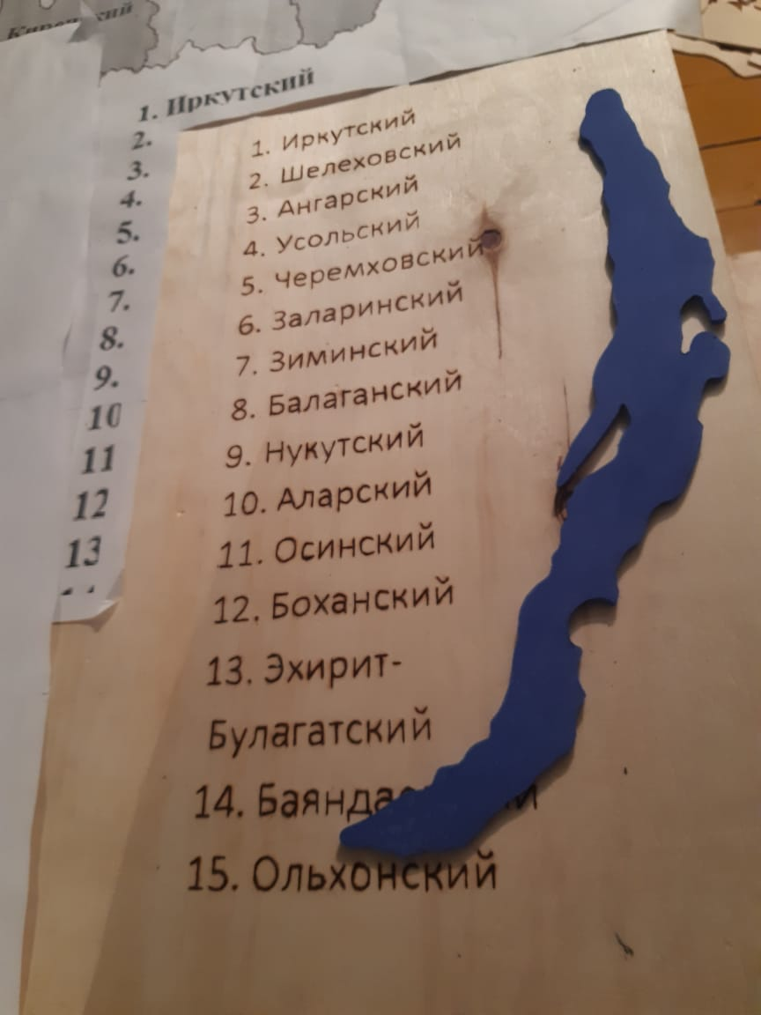
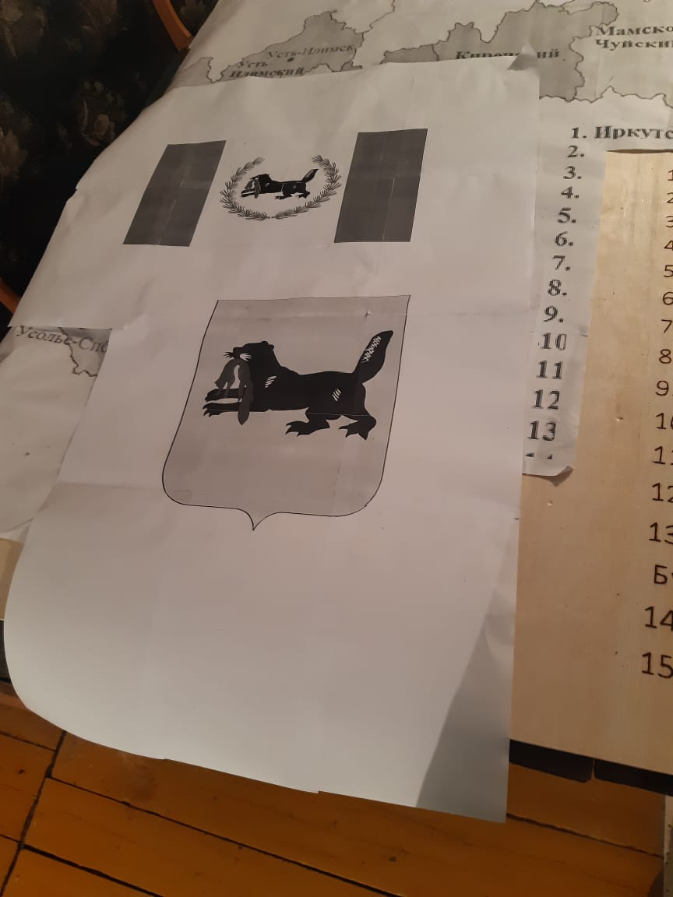
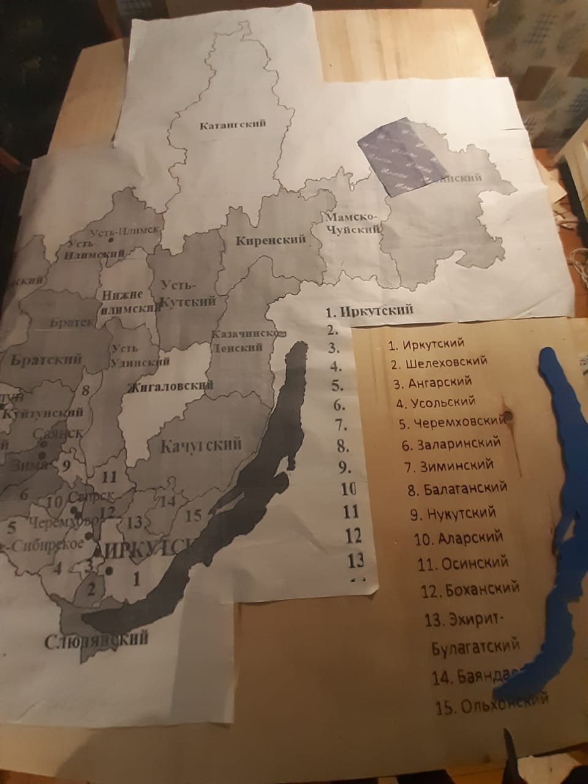

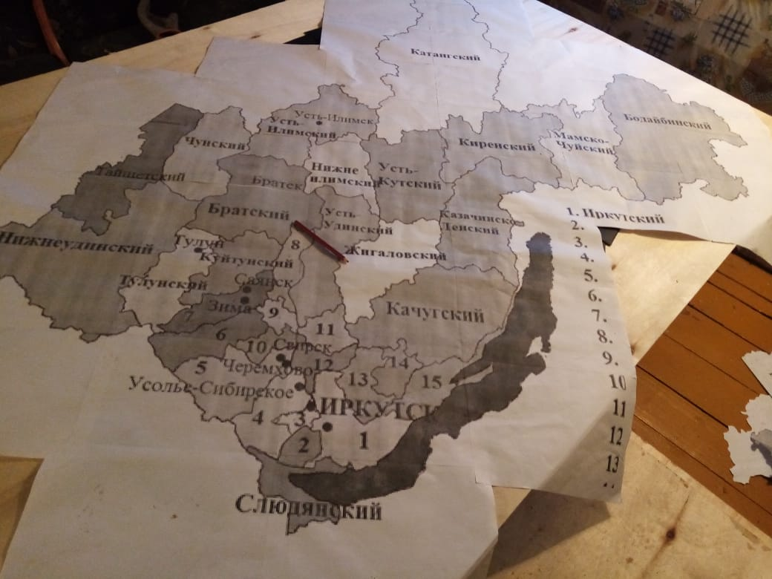
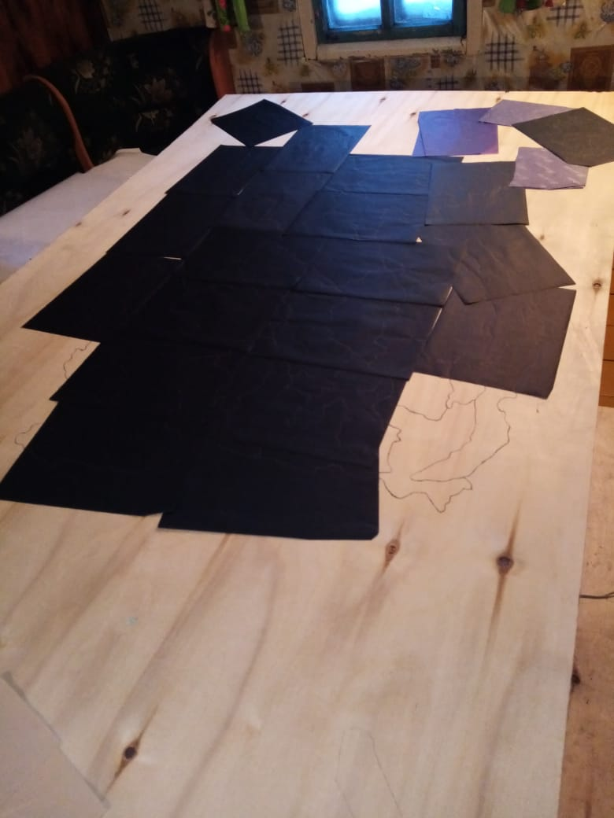

3.2. Экономическая оценка

№ п/п | Наименование материала | Количество | Цена за еденицу | Итого
1 | Электрический лобзик | 1 шт. | 3 545 р | 3 545 р
2 | Шлифовальная машина | 1 шт. | 2 520 р | 2 520 р
3 | Наждачная бумага разной зернистости | 4 шт. | 120 р | 480 р
4 | Фанера | 3 листа | 800 р | 2 400 р
5 | Прибор для выжигания по дереву | 1 шт. | Помощь школы | -
6 | Бумага А4 | 100 л. | 0,8 р | 80 р
7 | Копировальная бумага | 25 шт. | Помощь друзей | -
8 | Доска (сосна) | 2 шт. | Помощь родителей | -
9 | Шарнир | 2 шт. | 80 р | 160 р
10 | Саморезы разного размера | 50 шт. | 1,5 р | 75 р
11 | Лак паркетный | 1 банка | 240 р | 240 р
Итого: 9 500 рублей

3.3. Инструкция пользования.
1. Выставить штатив с наклоном передней части 45 градусов.
2. Пазлы сложить на полку, расположенной на передней части штатива.
3. С помощью рисунка «Карта районов Иркутской области», собрать пазлы.(Приложение 1)
4. Штатив и пазлы изготовлены из дерева. БЕРЕЧЬ ОТ ОГНЯ.

4. Заключение

Работая, над проектом я был удивлен узнав что почти спустя три века мне пришла в голову такая же мысль, как и Джону Спилсбери, что географическая карта похожа на пазлы. Узнал об истории появления пазлов, их отличительных особенностях. Познакомился с классификацией пазлов и с техникой изготовления. Узнал, что пазлы играют немалую роль в развитии мелкой моторики, координации движений, в развитии личных качеств, таких как терпение, усидчивость, стремление довести дело до конца.
Пазлы – это средство развития мышления и отличная полезная развивающая игрушка, с одной стороны, а, с другой стороны, это отличный способ совместного семейного времяпрепровождения с родителями.
Пазлы любят складывать и дети и взрослые.
При выполнении этого проекта, я выполнил поставленные передо мною задачи. Я использовал все свои навыки и умения, вложил душу в эту работу. Мне охотно оказывали помощь родители, классный руководитель Погодаева Жанна Владимировна, учителя технологии Погодаев Николай Викторович и Шихалева Оксана Владимировна.
С большим удовольствием, продукт своего проекта я подарю школе.
Гипотеза нашла подтверждение в том, что пазлы можно создавать самим.
Считаю, что данную работу можно продолжить и в следующем году: наблюдая и анализируя вновь полученные данные, например вычисление масштаба пазлов.

5. Список используемой литературы

- Бояркин В. М. География Иркутской области (история, природа, население, хозяйство, экология) / В. М. Бояркин, И. В. Бояркин. – Иркутск : Сарма, 2018. – 255 с.
- 1. Большой энциклопедический словарь. Автор: Главный редактор А. М. Прохоров. Издательство: Советская энциклопедия, Фонд «Ленинградская галерея». 1993г.
- 2. http://kanzoboz.ru/article.php?view=473402 история возникновения пазлов
- 3. http://www.krestomania.net/advice/17.html пазлы
- 4. puzzle.by - история пазлов;
- 5. vsam1.ru - история пазлов, о пазлах (виды, размеры, картинки);
- 6. vash-puzzle.by - галлерея пазлов и история пазлов;
- 7. rupuzzle.com - история, как собирать пазлы и как их выбирать, какие бывают пазлы.

Приложение 1
Карта районов Иркутской области

